개발 목표

1. 안드로이드 개발

- UI 제작 -> 완료

- 버튼처리 -> 핵심적인 버튼처리(뒤로가기, 메뉴버튼 클릭시 화면이동 등) 완성, 그 외 즐겨찾기, 검색기능 등의 버튼처리는 미완성

2. 파이썬 웹크롤링

- 미국

- 중국

데이터베이스 삽입

- 한국(대기업 1, 벤처기업 1)

-> 완료

3. DB의 데이터를 서버로 전송 -> (완료)

서버의 데이터를 클라이언트 단말기로 전송 -> (완료 예정)

* 팀원들 각자 개발하는 영역이 다르므로, 코드를 합쳐서 테스트를 해봐야함. 최소한 다음주 내에 완료예정. 테이블의 튜플을 클라이언트 단말기까지 전송하는 과정은 완성

*데이터베이스에서 클라이언트 즐겨찾기 DB 테이블 미완성

*파이썬 웹 크롤링을 여러 번 수행하면 데이터베이스에 튜플이 중복되어 삽입되는 문제가 발생 => 테이블에 serial_num 칼럼을 추가하여 이를 private 키(주키)로 하여 기존의 데이터베이스와 새로 삽입될 데이터베이스의 튜플수를 비교하여 만약 새로 삽입되는 튜플수가 더 많으면 홈페이지에서 공지사항이 업데이트 되었다는 것이므로, 차이가 나는 공지사항만큼 맨 위에서부터 크롤링하여 업데이트 한다.

(사전 아이디어이므로 추후에 변경 가능성 있음)

위 3가지가 개발의 큰 틀, 이후 과제들은 아래와 같음

1. 서버에서 일정시간마다 크롤링 요청

2. 크롤링하여 변화가 감지되면 서버에서 클라이언트 단말기로 알람 전송

3. UI 개선

2019.05.06 개발 현황

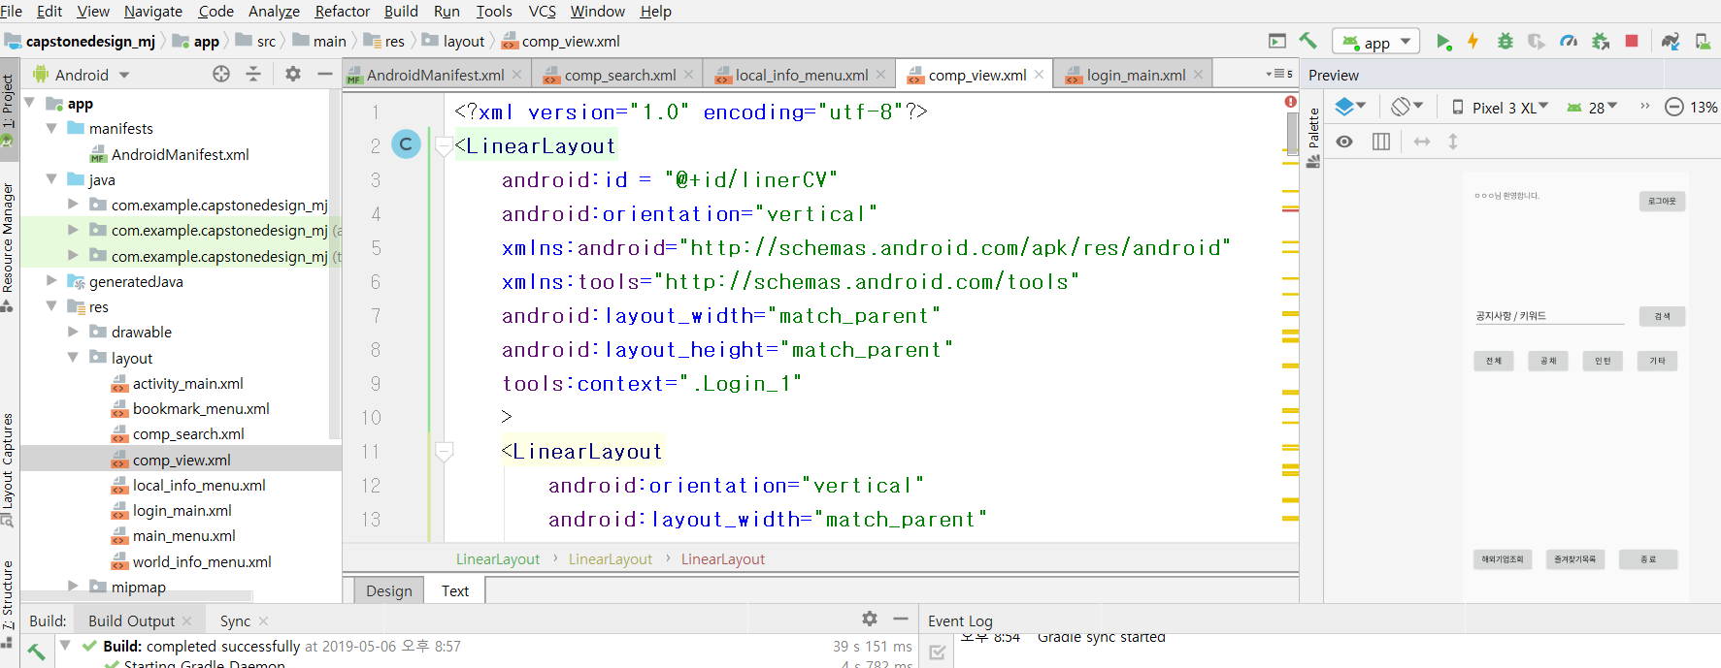1. 앱 UI 제작 완료

* 앱 UI 제작코드

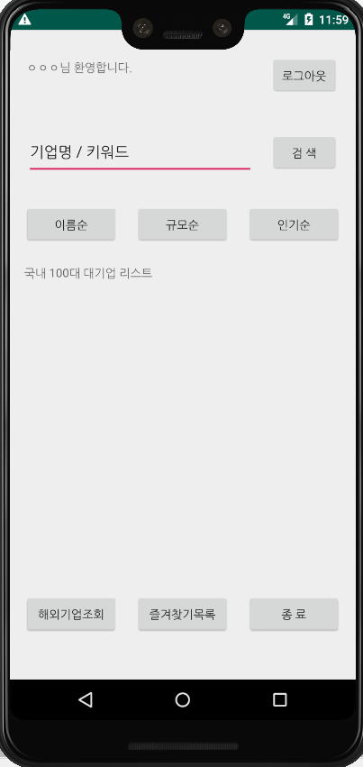

* 앱 구동 화면

2. 크롤링 현황

중국기업: 小米（Xiaomi）

DB 테이블 명 : xiaomi_table

테이블 속성 : title(공지사항 제목), classify(채용 분류), type(개발 유형), date(공지한 날짜), link(url)

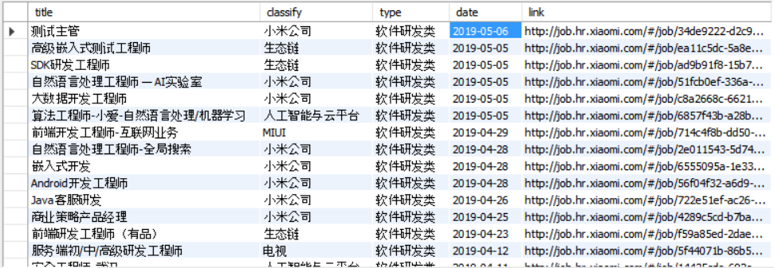

xiaomi.py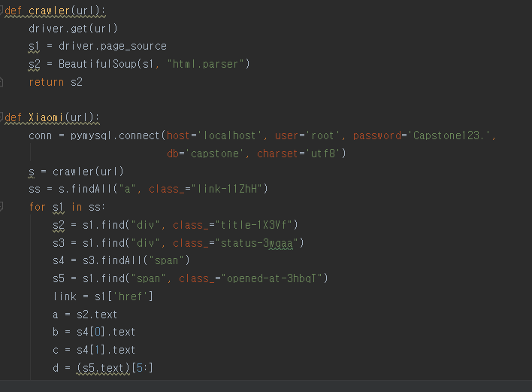

미국기업: Google

DB 테이블 명 : google_table

테이블 속성 : title(공지사항 제목), classify(채용 분류), daaress(지역), link(url)

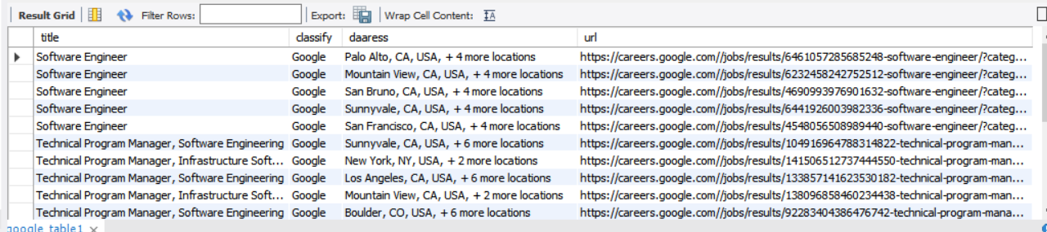

google.py

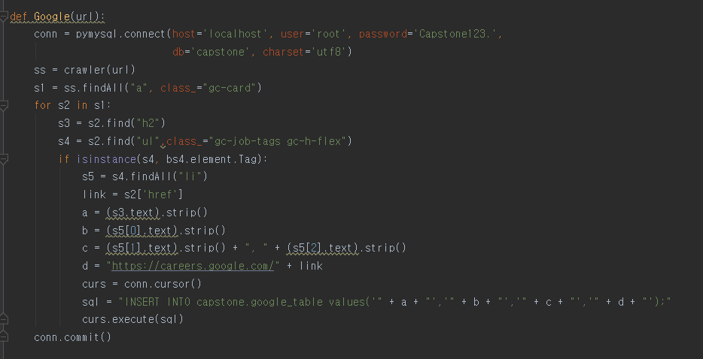

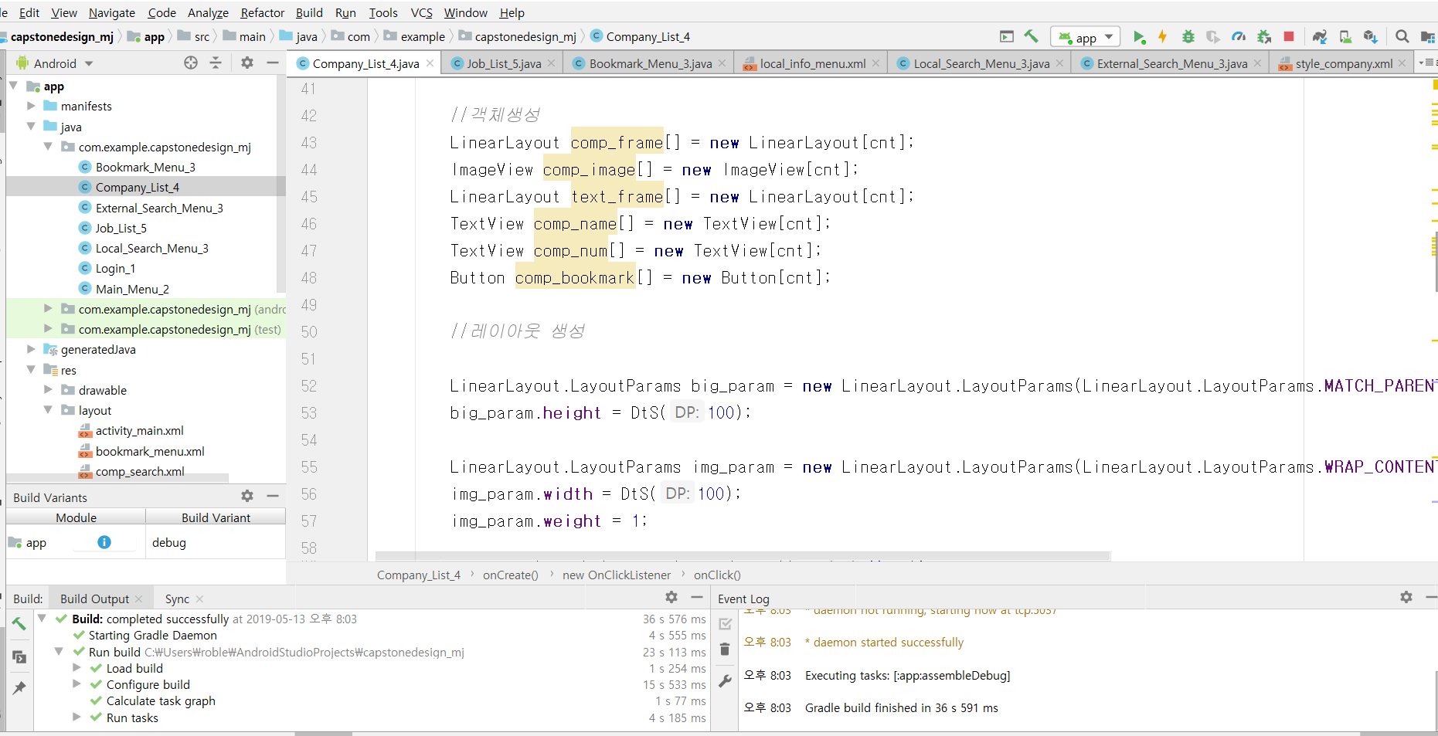2019.05.13 개발 현황

-> 기업 및 공지사항 데이터 동적으로 생성, 전달하는 코드

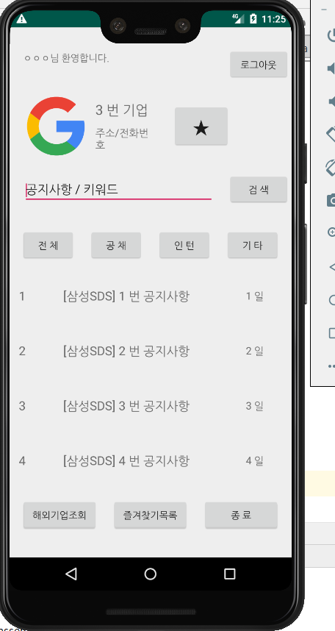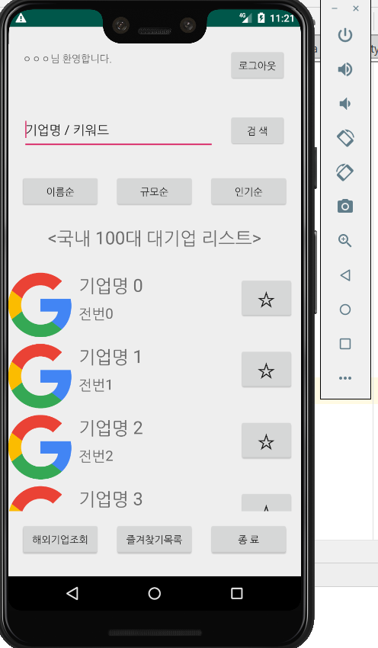

* 기업 및 공지사항 목록들 어플리케이션에 동적으로 생성

및 데이터 주고 받기 활성화

2019.05.20 토의내용 정리

기존 취업어플리케이션 단점 분석

* 기업 데이터 너무 방대 -> 검색시 왜곡된 정보 제공

구체적인 분야에 대한 탐색이 어려움

* 높은 금액을 제공한 기업들만 노출됨

이로인해 초기 계획서와 같이 IT 기업 플랫폼 개발

여기까지는 계속 이야기 해왔던 부분이며, 저번 상담시간 때 이는 뭔가 부족한 느낌이 들 수 있어, 좀 더 구체적이고 차별화된 부분을 설명할 수 있어야 한다고 조언을 들었고 그래서 저희가 어떤 방향으로 접근하면 좋을지에 대해 질문을 드렸었는데,예를 들면, 취업을 할 때 고려하는 부분에 대해서 (월급, 복지, 하고싶은 분야 등) 좀 더 사용자들에게 구체적으로 정보를 제공해 줄 수 있는 기능 같은 것이 추가되면 좋을 것 같다고 하셨습니다.

아이디어 제안서에서 저희는 IT분야의 기업 중에서도 유망하다고 생각되는 대기업, 벤처케피탈협회에서 지정한 유망하다고 생각되는 벤처기업, 해외 IT기업 등을 선정하였습니다. 여기서 좀 더 추가할 부분을 생각해봤는데, 예를들면, IT기업중에서도 빅데이터를 연구하는 기업, IoT를 연구하는 기업, 인공지능, 앱개발 등등 다양하므로, 이를 좀 더 세분화시켜서 사용자들에게 제공해주자는 의견도 나왔고, 아니면 저희가 선정한 기업 중에서 로테이션을 돌려서 랜덤으로 금일의 IT기업을 사용자들에게 제공함으로써 광고가 아닌 매일마다 새로운 기업들에 대해 사용자가 알아갈 수 있도록 한다. 또한 로테이션에 있는 기업들에 지원을 하면 포인트를 제공하고, 포인트를 통해 사용자들에게 이력서 첨삭과 같은 혜택을 제공한다.

그 다음으로 짚고 넘어가야할 부분이, 본 프로젝트는 웹 크롤링을 이용한 IT취업정보 제공인데, 이러한 웹 크롤링이 상업적인 목적으로 사용된다면 저작권 문제 등이 생길 수 있다는 점에서 문제가 될 수 있다는 점이다. 이러한 법적문제를 어떻게 해결할 수 있는지에 대해서 생각을 많이 해봤는데 잘 모르겠어서 상담시간에 질문을 드립니다.

저번에 상담을 한 이후로 개발보다는 저희가 프로젝트를 하는데 정확히 무엇을 하고 있는지, 기존 앱과 어떤 차별성이 있는지 좀 더 고찰해 봐야할 시간이 필요하다고 생각했습니다.

앞으로의 계획은 저희가 개발한 문서나 소스 등을 깃허브를 이용해 합치고 필요한 기능이 있다면 서로 힘을 합쳐 개발할 예정입니다. 최종계획서의 기본 틀을 완성할 예정이고, 점차적으로 완성시켜 나갈 계획입니다.